ORTA DOĞU TEKNİK ÜNİVERSİTESİ

SAĞLIK VE REHBERLİK MERKEZİ
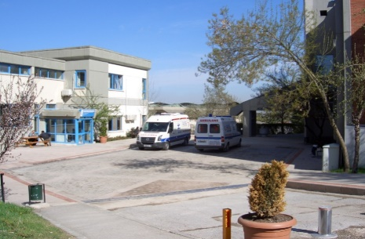
2021
FAALİYET RAPORU

Sağlık, Kültür ve Spor Daire Başkanlığı
Ankara, 2022

SUNUŞ

2547 sayılı Yüksek Öğretim Kanununun, Sağlık Kültür ve Spor Daire Başkanlığı’nın teşkilatlanması, yönetimi, çalışmaları, görevlilerin yetki ve sorumluluklarına ilişkin 46. ve 47. maddeleri uyarınca, Üniversitemizde hizmet verdiği kesimin bütünü için bir sağlık kuruluşu, öğrencilerin sosyal kültürel, danışma ve rehberlik ile spor ihtiyaçlarını karşılayan bir hizmet birimi ve aynı zamanda eğitim-öğretimin desteklenmesi amacıyla bu alanda uygulama ve araştırmaların yapıldığı bir uygulama dairesi olarak hizmet veren Sağlık Kültür ve Spor Daire Başkanlığımızın görevleri;
- Öğrencilerin ve çalışanların beden ve ruh sağlığını korumak, hasta olanları tedavi etmek veya ettirmek,
- Öğrencilerin barınma, beslenme, çalışma, dinlenme ve ilgili alanlarına göre boş zamanlarını değerlendirmek,
- Öğrencilerin yeni ilgi alanları kazanmalarına imkân sağlayarak gerek sağlık ve gerekse sosyal durumlarının iyileşmesine, yeteneklerinin ve kişiliklerini sağlıklı bir şekilde gelişmesine imkân verecek olanakları sunmak ve onları ruhsal ve bedensel sağlıklarına özen gösteren bireyler olarak yetiştirmek, birlikte düzenli ve disiplinli çalışma, dinlenme ve eğlenme alışkınlıkları kazandırmak üzere çalışmalar yapmaktır.
Sağlık, Kültür ve Spor Daire Başkanlığı olarak öğrencilerimizin ve çalışanlarımızın beklentilerini karşılamaya yönelik gayretlerimiz geçmişte olduğu gibi bundan sonra da etkin bir şekilde devam edecektir.
Kanunların getirdiği ilke ve esaslar çerçevesinde hazırlanan birim faaliyet raporumuzda; birimimiz hakkında genel bilgilere, fiziksel ve örgüt yapımıza, kullanılan bilgi, teknolojik ve insan kaynaklarımıza, yükümlülüklerimize, faaliyetlerimize ve hizmetlerimize ilişkin bilgilere yer verilmiştir.
Sağlık, Kültür ve Spor Daire Başkanlığı olarak yaptığımız işin önemini kavrayarak, verdiğimiz hizmetlerin sürekli iyileştirilerek gerçekleştirilmesinde özverili ve yoğun çalışmaları için çalışma arkadaşlarımıza, her konuda destek ve katkıları için akademik ve idari yöneticilerimize teşekkür ederim.

İÇİNDEKİLER

SAĞLIK ve REHBERLİK MERKEZİ FAALİYET RAPORU……………. | 4

ODTÜ
SAĞLIK, KÜLTÜR ve SPOR DAİRE BAŞKANLIĞI

SAĞLIK ve REHBERLİK MERKEZİ

2021 YILI
FAALİYET RAPORU

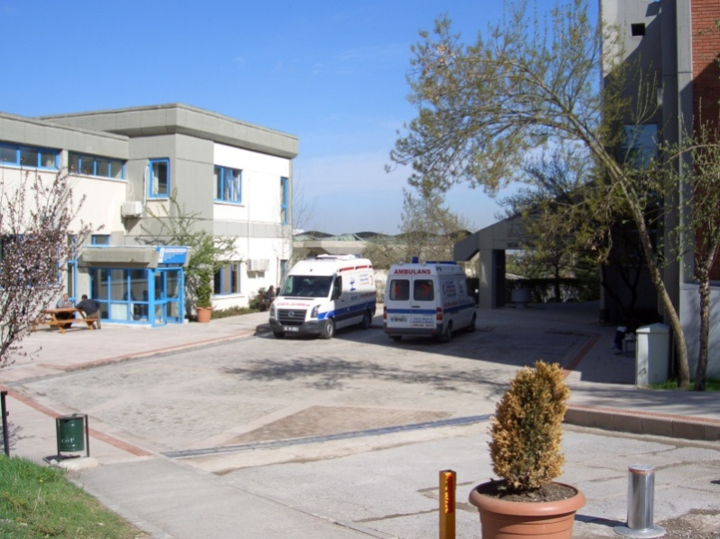 |  | SUNUŞ  ODTÜ Sağlık, Kültür ve Spor Daire Başkanlığı’na bağlı Sağlık ve Rehberlik Merkezi, öğrenci, idari ve akademik personelimize hizmet vermekte olup, 2021 yılı içerisinde toplam 40.012 kişi merkezimizden faydalanmıştır.
Öğrenci ve personelimizin sağlık problemlerini kaliteli bir ortamda çözmeyi hedefleyen Sağlık ve Rehberlik Merkezi’miz verilen hizmetle ilgili olarak, 2000 yılında TSE’den TSE-EN ISO 9001-2000 kalite belgesi almış olup, 2021 yılında da TSE-EN ISO 9001-2015 standardına uygun olarak 1. Ara Denetim belge yenilemesi yapılmıştır.
Merkezimizde Çocuk Sağlığı ve Hastalıkları, Dermatoloji, Diş Hastalıkları ve Sağlığı, Fizik Tedavi, Göğüs Hastalıkları, Kadın Hastalıkları, Psikolojik Danışmanlık ve Rehberlik Merkezi, Psikiyatri, Radyoloji, İlk Yardım ve Laboratuvar hizmetleri verilmektedir. Merkezimiz İlkyardım Ünitesinde acil durumlar için 24 saat kesintisiz hizmet verilmektedir.
Birimimizde verilmekte olan hizmetler; Tıbbi Deontoloji Nizamnamesi, Yönetmeliği, Devlet, Hasta Hakları Yönetmeliği, Hıfzıssıhha Kanunu, Sağlık İşletmelerinin Yönetimi Çalışma Usul ve Esasları Yönetmeliği, Sağlık Hizmetleri Temel Kanunu, ODTÜ Öğrenci Sağlık İşleri ve Sağlık Raporları Yönetmeliği, Tababet Uzmanlık Tüzüğü, Kanunu, Yükseköğretim, Yükseköğretim Kanunu ve Kalite belgesi çerçevesinde hazırlanan prosedür, talimat, süreç akışları, görev yetki ve sorumluluklarına göre yürütülmektedir.

Nusret Taheri

Sağlık ve Rehberlik
Merkezi Başhekimi

I – GENEL BİLGİLER

Misyon ve Vizyon

MİSYONUMUZ,
Öğrencilerimizin ve mensuplarımızın, olası sağlık problemlerine yönelik önleyici çalışmalar yapmak, fiziksel, ruhsal ve sosyal iyilik halinde bulunmalarını sağlamak için gerekli birinci basamak sağlık hizmetini vermek,
Tanı ve tedavi giderlerinin kontrol altına alınmasını sağlamak,
Sağlık sorunlarının olabildiğince yerinde önlenmesi ve giderilmesi sonucunda eğitimin sürekliliğine katkıda bulunmak

VİZYONUMUZ,
Ülkemizde örnek lider yapılanması ve çalışmalarıyla referans gösterilen, dünya standartlarında bir merkez olmak,
Dünyadaki benzer kurumlar içinde en iyiler arasında yer alarak, üniversitemizin bizimle gurur duymasını sağlamak,
Kaliteli birinci basamak sağlık hizmetlerinin yanı sıra eğitim ve araştırmaya verdiğimiz önemle de içinde bulunduğumuz kurumun en önemli birimleri içinde yer almak.

Yetki, Görev ve Sorumluluklar

- Bölüm sorumluları tarafından kendilerine verilmiş her görevi eksiksiz ve zamanında yerine getirmek,
- SRM’ ye gelen etkinlik sahiplerine en iyi şekilde hizmet vermek, yeniliklere açık, çağdaş ve yardım sever bir çalışma ortamı sağlamak,
- KİK tarafından verilen tüm prosedür ve talimatları titizlikle sağlamak ve numarası verilmiş formları kullanmak,
- İç ve dış denetimlerde denetçilere yardımcı olmak. Tespit edilen uygunsuzlukların ortadan kaldırılması hususunda bölüm sorumluları ile koordineli bir şekilde çalışmak,
- Üst Yönetimin hazırlamış olduğu yönetmelikler çerçevesinde hareket

İdareye İlişkin Bilgiler

Fiziksel Yapı
Fiziksel Alanlar | Özellikleri
A BLOK | 10 Doktor odası  1 Hemşire odası  1Bebek Muayene odası  Zemin Kat 350 m², 1. Kat 250 m²
B BLOK | 15 Doktor odası  2 Mutfak  3 Sekreterlik  2 Müdahale Odası  1 Toplantı Salonu  Zemin Kat 350 m², 1.Kat 480 m², 2. Kat 350 m²
C SALONU | 4 Doktor odası  3 Hemşire odası  1 Efor test odası  4 Hasta odası  3 Fizyoterapist odası  1 Mamografi odası  1 Kas ölçüm odası  1 EKG odası  1 Gözlem odası  1 İnsan Kaynakları ve Kalite Merkezi odası  1 Ambulans Şoförü odası  1Bilgi işlem odası  1 Şirket Personeli odası ve Ayniyat Servisi  Oturma alanı 1.Kat 550 m², 2. Kat 550 m²
LABORATUVAR | 2 Doktor odası  1 Genel Çalışma Odası  2 Kan alma odası  1 Dinlenme odası

2. Örgüt Yapısı

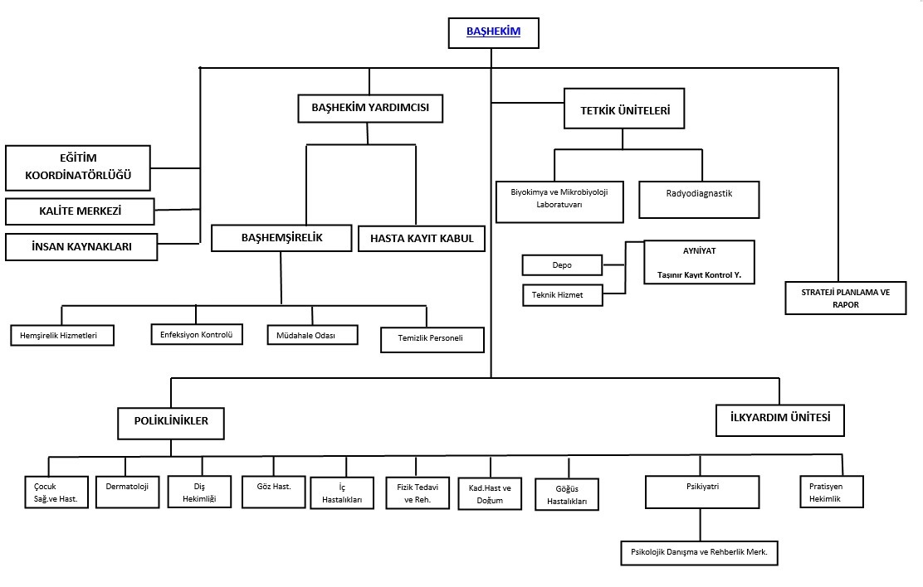

Birimimizin idari örgütlenmesi ile ilgili şema aşağıda yer almaktadır.

Bilgi ve Teknolojik Kaynaklar
Birimimiz faaliyetlerini gerçekleştirirken aşağıda kısaca içeriğine değinilen yazılımlar etkin bir şekilde kullanmaktadır.

Yazılımlar

WEB Sayfamız
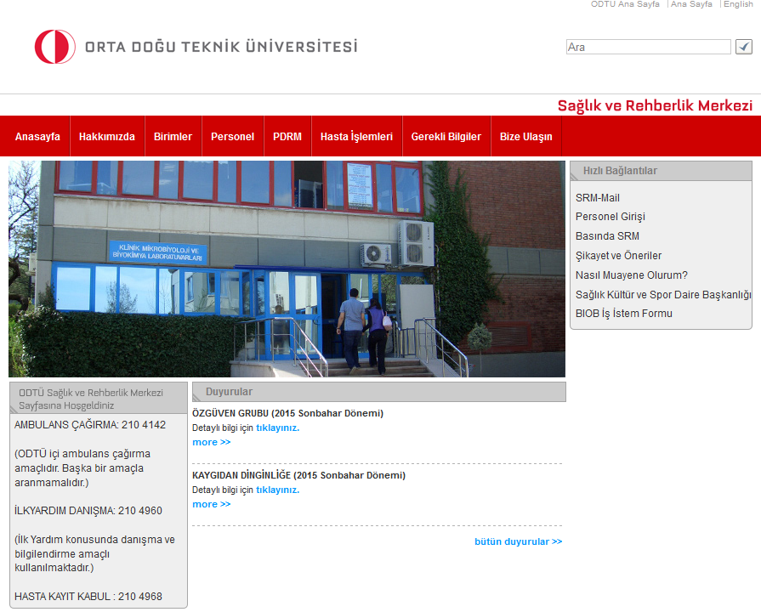
Sağlık ve Rehberlik Merkezi Web sitesinde, Merkeze ait genel bilgiler ile gerçekleştirilen etkinliklere ilişkin duyurular yer almaktadır.( http://srm.metu.edu.tr/)

Taşınır Kayıt ve Yönetim Sistemi (TKYS)
Taşınır malların giriş çıkışlarının kayıtlarının yapıldığı programdır.

MedDATA
Hasta reçetelerinin ve takibinin yapıldığı, hastaların doktora yönlendirilmesinin sağlandığı programdır
3.1.4. Elektronik Belge Yönetim Sistemi (EBYS)

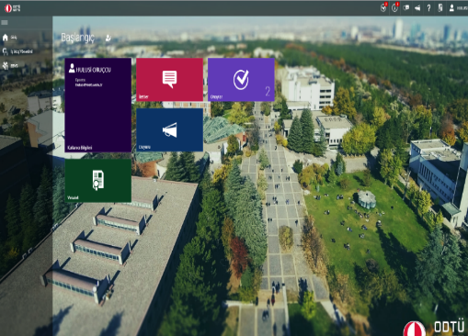
10/10/1984 tarihli ve 3056 sayılı Başbakanlık Teşkilatı Hakkında Kanun Hükmünde Kararnamenin Değiştirilerek Kabulü Hakkında Kanunun 2 nci ve 33 üncü maddeleri hükümlerine dayanılarak hazırlanan ‘’Resmi Yazışmalarda Uygulanacak Esas ve Usuller Hakkında Yönetmelik’’ hükümlerine uygun evrak ve belgelerin üretilmesi, kaydedilmesi, gönderilmesi, takibi ile gelen evrak ve belgelerin havalesi, kaydedilmesi, işleme alınması ve cevaplandırılması süreçlerinde izlenmesi gereken yol, yöntem ve usullere uygun olarak hazırlanan EBYS ile bilgi, belge veya doküman alışverişinin hızlı ve güvenli bir biçimde yürütülmesi sağlanmıştır.
Üniversitemiz ve bağlı birimlerinde kullanılmakta olan ‘’Elektronik Belge Yönetim Sistemi’’ Bilgi İşlem Daire Başkanlığı tarafından takip ve kontrol edilmekte ve gerekli güncellemeler yapılmaktadır.
Birimimize ait arıza, bakım, onarım, araç taleplerinin yapıldığı elektronik doküman yönetim sistemidir.(http://www.ebys.metu.edu.tr)

3.1.5 Kamu Harcama ve Muhasebe Bilişim Sistemi (KBS)
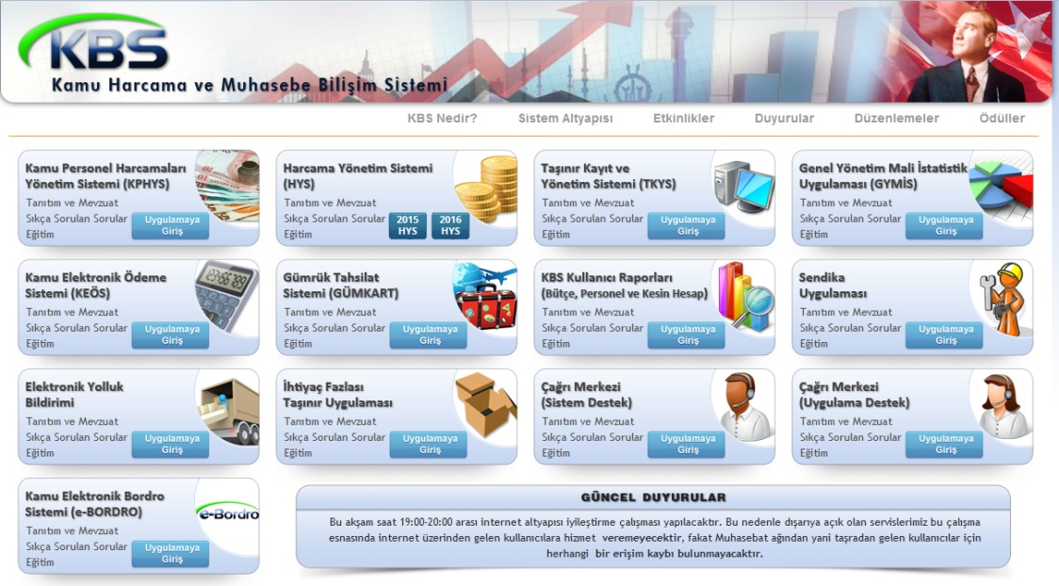

2007 Yılından itibaren uygulanmakta olan ‘’Taşınır net’’ uygulaması 2014 yılı itibariyle kullanımdan kaldırılarak; Kamu Harcama ve Muhasebe Bilişim Sistemine (KBS) geçilmiştir. KBS sayesinde, harcama birimleri ile muhasebe birimleri arasındaki veri transferinde kâğıt kullanımı en aza indirilerek, harcama sürecinde kullanılan ve elektronik ortama taşınması, takip edilmesi ve denetime elverişli şekilde muhafazası mümkün olan belgelere ilişkin uygulama birliği sağlanmıştır. Harcama sürecinin bütçe aşamasından başlayarak ödenek, tahakkuk, harcama, muhasebe, raporlama ve kesin hesaba kadar olan tüm aşamaları izlenerek, iç kontrol ile elektronik denetime elverişli, hızlı ve güvenlikli bir ortamda işleyen bir yapı kurulmuştur.
Birimimize alınan malzemelerin girişlerinin yapılarak takibi, sayımı ve bunlara ilişkin listelerin düzenlenmesi bu program aracılığı ile sağlanmaktadır.

3.1.6 MYS (Muhasebe Yönetim Sistemi)

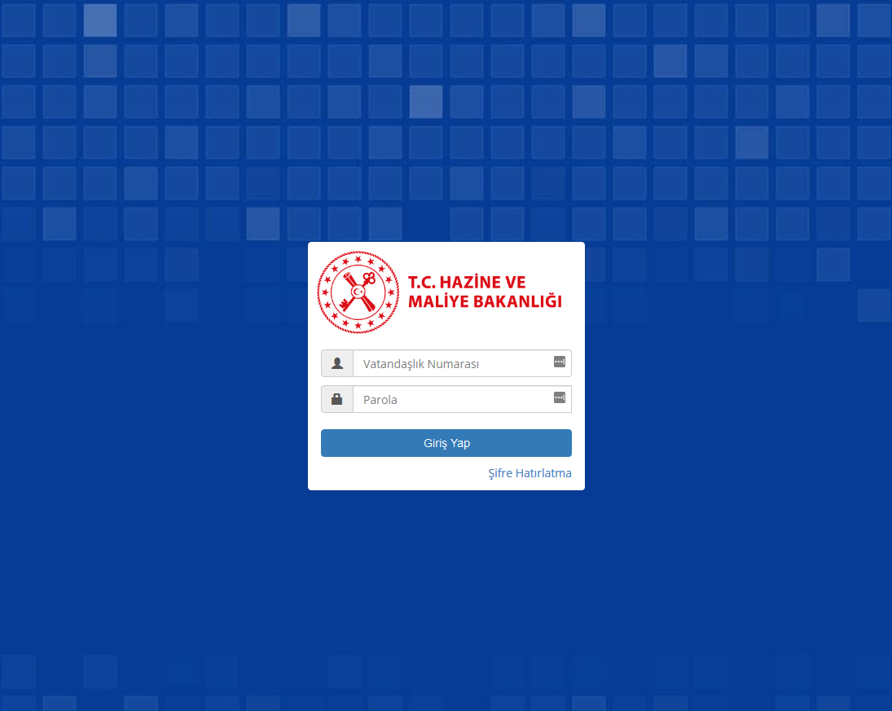
Harcama Yönetim Sistemi, “Harcama Talimatı Onay Belgesi” ile “Ödeme Emri Belgesi” nin e-belge standartlarına uygun olarak elektronik ortamda hazırlamasına ve harcama işlemlerini yürütebilmesine imkân tanıyan bilişim sistemidir. Üniversitemiz 2018 Yılı itibariyle kullanmaya başlamıştır.

3.1.7 Bütçe Yönetimi (ODTÜ Portal)
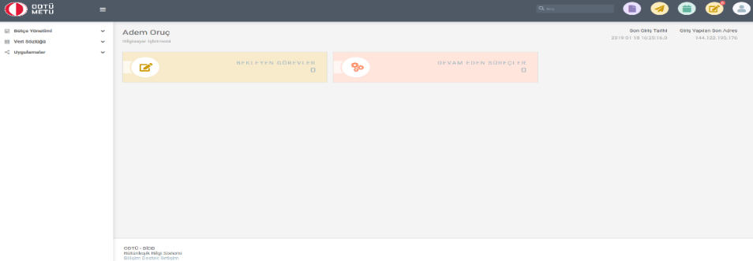
Üniversitemiz Bütünleşik Bilgi Sistemi kapsamında oluşturulan Bütçe Yönetimi ile ilgili olan platformdur. Bu platform sayfası ile birimler; Merkezi Yönetim Bütçe Kanunu ile verilen ödenekleri takip edebilmektedir. Bütçe kaydı talebi, ödenek ekleme, avans/kredi ve nakit harcama girişleri bu platform üzerinden yapılmakta olup; sonuçları ayrıca raporlanabilmektedir.

3.1.8. ODTÜ PDB Puantaj İşlemleri Programı
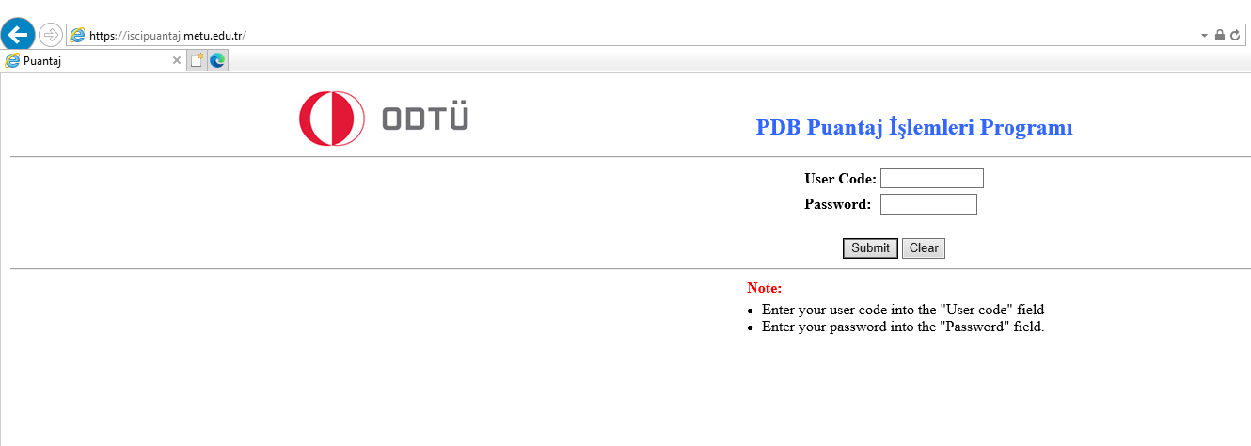
Birimimize bağlı Geçici, Sürekli ve 696 KHK’lı sürekli işçilerin aylık ödemelerinde esas alınan, saat ve gün bazında çalışma sürelerinin, rapor, izin, vardiya çalışması, vasıta ücreti ve fazla mesai vb. bilgilerinin işlemleri bu sistem üzerinden yapılmaktadır. (https://iscipuantaj.metu.edu.tr)

Bilgisayar ve Diğer Teknolojik Kaynaklar

Bilgi iletişim ve güvenlik sistemimizle ilgili olarak aşağıda sayıları belirtilen bilgisayar ve teknolojik kaynaklar kullanılmaktadır.
Teknolojik Kaynaklar |  | İdari Amaçlı (Adet) | Eğitim Amaçlı (Adet)
Bilgisayarlar | Masaüstü Bilgisayarlar | 96 | -
 | Taşınabilir Bilgisayarlar | 4 | -
Diğer Donanımlar | Projeksiyon | - | 4
 | Barkod okuyucu | 5 | -
 | Baskı Makinası | 1 | -
 | Fotokopi Makinası | 2 | -
 | Faks | 1 | -
 | Fotoğraf Makinası | 1 | -
 | Televizyonlar | 2 | -
 | Tarayıcılar | 1 | -

İnsan Kaynakları
Sağlık ve Rehberlik Merkezi’nde, 1 Mikrobiyoloji Mütehassısı, 2 Kadın Doğum Uzmanı, 1 Göğüs Hastalıkları Uzmanı, 1 Göz Mütehassısı, 1 Çocuk Sağlığı ve Hastalıkları Mütehassısı, 1 Dermatoloji Mütehassısı, 3 Diş Hekimi, 2 Pratisyen Hekim, 1 Psikiyatrist, 1 FTR Mütehassısı, 1 Röntgen Mütehassısı, 5 Psikolog, 3 Psikolojik Danışman, 3 Fizyoterapist, 3 Biyolog, 20 Büro Personeli, 12 Hemşire, 2 Sağlık Memuru, 1 Sağlık Teknikeri, 5 Sağlık Teknisyeni, 1 Teknisyen, 15 Yardımcı personel olmak üzere 85 kişi hizmet vermektedir.

Ünvanı | Kişi Sayısı
Mikrobiyoloji Mütehassısı | 1
Kadın Doğum Uzmanı | 2
Göğüs Hastalıkları Mütehassısı | 1
Göz Mütehassısı | 1
Çocuk Sağlığı ve Hastalıkları Mütehassısı | 1
Dermatoloji Mütehassısı | 1
Diş Hekimi | 3
Pratisyen Hekim | 2
Psikiyatrist | 1
Fizik Tedavi Rehabilitasyon Mütehassısı | 1
Röntgen Mütehassısı | 1
Psikolog | 5
Psikolojik Danışman | 3
Fizyoterapist | 3
Biyolog | 3
Büro Personeli | 20
Hemşire | 12
Sağlık Memuru | 2
Sağlık Teknikeri | 1
Sağlık Teknisyeni | 5
Teknisyen ve Yardımcısı | 1
Yardımcı Personel | 15
TOPLAM | 85

Akademik Personel

Unvan | Kadroların Doluluk Oranına Göre
 | Dolu | Boş | Toplam
Araştırma Görevlisi | - | - | -

    - Akademik Personelin Yaşları İtibariyle Dağılımı
 | 21 - 25 Yaş | 26 - 30 Yaş | 31 - 35 Yaş | 36 - 40 Yaş | 41 - 50 Yaş | 51 ve  Üzeri | Toplam
Kişi Sayısı | - | - | - | - | - | - | -
Yüzde (%) | - | - | - | - | - | - | -

İdari Personel
Sınıfı | Dolu | Boş | Toplam
İdari | 59 | - | 59
    - İdari Personelin Eğitim Durumları İtibariyle Dağılımı
 | Ortaöğretim | Lise | Ön Lisans | 3 Yıllık | Lisans | Y.L. ve Doktora | Toplam
Kişi Sayısı | - | 8 | 10 | - | 2 | 39 | 59
Yüzde (%) | - | 13 | 16 | - | 4 | 67 | 100
    - İdari Personelin Hizmet Süreleri İtibariyle Dağılımı
 | 1- 3  Yıl | 4 – 6  Yıl | 7 – 10 Yıl | 11 – 15 Yıl | 16 – 20 Yıl | 21 ve Üzeri | Toplam
Kişi Sayısı | 3 | 4 | 17 | 8 | 11 | 16 | 59
Yüzde (%) | 4 | 5 | 30 | 13 | 20 | 28 | 100
    - İdari Personelin Yaşları İtibariyle Dağılımı
 | 21 - 25 Yaş | 26 - 30 Yaş | 31 - 35 Yaş | 36 - 40 Yaş | 41 - 50 Yaş | 51 ve  Üzeri | Toplam
Kişi Sayısı | - | - | 3 | 8 | 32 | 16 | 59
Yüzde (%) | - | - | 3 | 18 | 49 | 30 | 100

İşçiler

Çalıştıkları Pozisyonlara | Dolu | Boş | Toplam
Sürekli İşçiler | 21 | - | 21
Geçici İşçciler | 5 | - | 5

    - Sürekli İşçilerin Hizmet Süreleri İtibariyle Dağılımı
 | 1-3 Yıl | 4 – 6 Yıl | 7 – 10 Yıl | 11 – 15 Yıl | 16 – 20 Yıl | 21 ve Üzeri | Toplam
Kişi Sayısı | 21 | - | - | 1 | - | - | 21
Yüzde (%) | 100 | 0 | 0 | 4 | 0 | 0 | 100

    - Sürekli İşçilerin Yaşları İtibariyle Dağılımı
 | 21 - 25 Yaş | 26 - 30 Yaş | 31 - 35 Yaş | 36 - 40 Yaş | 41 - 50 Yaş | 51 ve Üzeri | Toplam
Kişi Sayısı | 1 | 1 | 2 | 7 | 9 | 1 | 21
Yüzde (%) | 4 | 4 | 11 | 35 | 42 | 4 | 100

    - Geçici İşçilerin Süreleri İtibariyle Dağlımı

 | 1-3 Yıl | 4 – 6 Yıl | 7 – 10 Yıl | 11 – 15 Yıl | 16 – 20 Yıl | 21 ve Üzeri | Toplam
Kişi Sayısı | - | 1 | 2 | 2 | - | - | 5
Yüzde (%) | 0 | 20 | 40 | 40 | 0 | 0 | 100

    - Geçici İşçilerin Yaşları İtibariyle Dağılımı

 | 21 - 25 Yaş | 26 - 30 Yaş | 31 - 35 Yaş | 36 - 40 Yaş | 41 - 50 Yaş | 51 ve Üzeri | Toplam
Kişi Sayısı | - | - | - | - | 5 | - | 5
Yüzde (%) | - | - | - | - | 100 | - | 100

Sunulan Hizmetler

İdari Hizmetler
ODTÜ Sağlık ve Rehberlik Merkezi’nde öğrencilerimiz, akademik ve idari personeller ile bakmakla yükümlü oldukları aile bireylerine Sağlık hizmeti verilmektedir.

Yönetim ve İç Kontrol Sistemi

İdari Denetim
İdari denetim; idarenin yapmış olduğu işlem ve eylemlerin idari kuruluşlar tarafından denetlenmesidir.
İdari denetim iki yolla yapılmaktadır.
    - İç Denetim
Sağlık ve Rehberlik Merkezi bünyesinde görev yapan ve eğitim verilerek İç denetçi unvanı verilmiş olan personel tarafından her yıl Ekim ayında planlı iç denetim yapılmaktadır.
İç Denetçilerin Görevleri şunlardır;
- Kurum politikaları, planlar, prosedürler, talimatlar, görev yetki, sorumluluklar, Kanunlar ve yönetmeliklerle uyumluluk süreçlerini incelemek.
- Kaynakların etkili, ekonomik ve verimli kullanılması bakımından incelemeler yapmak ve önerilerde bulunmak.
- İdarenin işlemlerine ilişkin karar ve tasarruflarının, amaç ve politikalara, planlara, programlara ve performans kriterlerine uygunluğunu izlemek ve değerlendirmek. İyileştirmelere yönelik önerilerde bulunmak.
- Denetim sırasında veya denetim sonuçlarına göre eksiklikleri belirleyerek raporlamak ve takibini yapmak.

    - Dış Denetim
Sağlık ve Rehberlik Merkezi tarafından Sağlık Hizmeti alanında 2000 yılında TSE-EN ISO 9001:2008 Kalite Yönetim Sistemi Belgesi alınmıştır. Bu belgenin geçerliliğinin devamı ve sürekliliği için her yıl Şubat ayında Tüv Rheinland tarafından her yıl ara denetim ve üç yılda bir belge yenileme denetimi yapılmaktadır.

Mali Denetim
Sağlık, Kültür ve Spor Daire Başkanlığı’na bağlı olarak çalışan Birimimizde; 4734 sayılı Kamu İhale Kanunu ve 5018 sayılı Kamu Mali Yönetim Hesabı Kanununa göre İşlem yapılmaktadır.
5018 sayılı Kanunda da ifadesini bulan, Sayıştay tarafından kamu idaresinin hesabına ilişkin olarak yürütülecek olan mali denetim; kamu idaresinin gelir, gider ve mallarına ilişkin hesap ve işlemlerinin kanunlara ve diğer hukuki düzenlemelere uygun olup olmadığının tespit edilmesi, mali tabloların mali raporlama standartları doğrultusunda denetlenen kurumun mali durumunu ve faaliyet sonuçlarını tüm önemli yönleriyle doğru ve güvenilir bir biçimde gösterip göstermediğinin değerlendirilmesidir.
Mali denetim; kamu idaresine tahsis edilen kamu kaynaklarının yasama organınca öngörülen amaçlara ve hizmetlere harcandığı, mali tablolarda yer alan kayıt ve bilgilerin dayanağı olan gelir, gider ve mallara ilişkin işlemlerin kanunlara ve diğer hukuki düzenlemelere uygun olarak gerçekleştirildiği, mali tabloların şekil ve içerik açısından mali raporlama sistemine uygunluğu, mali tablolarda yer alan rakamların kuruma ait tüm işlemleri içerecek şekilde doğru ve güvenilir olduğuna ilişkin makul güvence elde etmek amacı ile yürütülecektir.
Mali denetim iki yolla yapılmaktadır.
    - İç Denetim
Üniversitemiz bünyesinde görevli olan Denetçiler tarafından mali konularla ilgili tüm işlem ve eylemlerin incelenmesi işidir. Dış denetimden önce yapılan ön inceleme işlemlerini kapsar.
    - Dış Denetim
Üniversitemizin tüm birimlerinin dâhil olduğu dış denetim Sayıştay denetçileri tarafından yapılmaktadır.

II – AMAÇ VE HEDEFLER

Birimin Amaç ve Hedefleri
Öğrenci ve mensuplarımızın, kaliteden ödün verilmeden, sürekli ve en uygun maliyetlerle bedensel, sosyal ve ruhsal iyilik halinde bulunmasının sağlanması, Sağlık ve Rehberlik merkezinin temel amaç ve hedefidir.

Temel Politika ve Öncelikler
- ODTÜ Strateji Planı 2018- 2022
- 2020 Yılı Yönetimi Gözden Geçirme Toplantısı

III- FAALİYETLERE İLİŞKİN BİLGİ VE DEĞERLENDİRMELER

Mali Bilgiler

Bütçe Uygulama Sonuçları

Bütçe Gelirleri
Sağlık ve Rehberlik Merkezi her yıl Sağlık Kültür ve Spor Daire Başkanlığı’ndan ayrılan bütçe üzerinden harcamalarını yapmaktadır.

Bütçe Giderleri
Bütçe Tertibi | 2021 Harcamalar
03.20 Tüketime Yönelik Mal Ve Malzeme Alımları | 2.930.366,67
03.30 Yolluklar | 15,991,98
03.50 Hizmet Alımları | 201.281,18
03.70 Menkul Mal, Gayrimaddi Hak Alım, Bakım ve Onarım Giderleri | 200.928,56
03.80 Gayrimenkul Mal Bakım ve Onarım Giderleri | 18.508,30
TOPLAM | 3,367,076,69
  - Bütçe Gelirleri
Bütçe Tertibi | 2021 Yılı Gerçekleşme Toplamı | Oranı  (%)
Bütçe Gelirleri Toplamı | 2.606,00 | 100
01- Öğrenci Tedavi Katılım ücreti | 2.606,00 | 100

Performans Bilgileri

Faaliyet ve Proje Bilgileri

Faaliyet Bilgileri

Sempozyumlar
2021 yılında pandemi nedeniyle personelimizin katılım sağladığı Sempozyum olmamıştır.

Konferans ve Kongreler
Pandemi nedeniyle 2021 yılında herhangi bir konferans ve kongreye personelimiz katılım sağlamamıştır.

    - Sertifikasız Eğitimler
Eğitimler | Katılan Kişi Sayısı | Saat
Temizlik Koruma eğitimi | 10 | 1,5
Otomatik Eksternal Defibrilatör Eğitimi | 9 | 3
TYD Uyguluma Beceri Eğitimi | 9 | 1

Poliklinik Hizmetleri

Hasta Başvuruları
Poliklinik Hizmetleri | Sayısı
Poliklinik Başvurusu | 32.588
İlk Yardım Ünitesi | 7.424
TOPLAM | 40,012

Hasta Başvurularının Dağılımı

Poliklinik Hizmetleri | Sayısı | Yararlanma Oranı
Öğrenci | 16.366 | 41
Akademik | 5,262 | 13
İdari | 5.288 | 13
Akademik Aile Ferdi | 1.476 | 4
İdari Aile Ferdi | 2.797 | 7
Emekli | 1.399 | 3
İlk Yardım Ünitesi | 7.424 | 19
TOPLAM | 4.012 | 100 %

Hastaların Branşlara Dağılımı

Branşlar | Hasta Sayısı
Pratisyen Hekim Muayenesi | 6.523
Kadın Doğum Servisi | 4.613
Dahiliye Muayenesi | 1.676
Fizik Tedavi Servisi | 2.150
Göz Servisi | 3.233
Fizyoterapist Hizmetleri | 2.115
Psikiyatri Servisi | 1.764
Dermatoloji Servisi | 3,76
Çocuk Servisi | 1.064
PDRM | 1.505
Diş Servisi | 2.467
Ortopedi | 115
Göğüs Hastalıkları Servisi | 1.603
İlk Yardım Ünitesi | 7.424
TOPLAM | 40012

IV- KURUMSAL KABİLİYET VE KAPASİTENİN DEĞERLENDİRİLMESİ

Üstünlükler
- Özveri ile çalışan personele sahip olmak,
- Eleştiri ve önerilere açık olmak,
- İşbirliği ve paylaşımcı çalışanlara sahip olmak,
- Nitelikli ve eğitimli bir personel portföyüne sahip olmak,
- Kalite Yönetim Sisteminin gerekleri doğrultusunda hizmetimizin belgelenmiş olması böylece görev, yetki, sorumlulukların hizmete yönelik talimat, prosedür ve süreç akışlarının belirlenmiş olması ve sürekli iyileştirmeler yapılması,

Zayıflıklar
- Personel sirkülasyonunun sağlanmasında bizim dışımızda kaynaklanan sebeplerden doğan gecikme ve sıkıntılar,
- Alt yapıdaki problemler

Değerlendirme
- Makine-techizat ve alt yapıdaki eksiklerin giderilmesi daha kaliteli hizmet verilmesine neden olacaktır.

V- ÖNERİ VE TEDBİRLER
- Uzman Hekim eksiklerinin giderilmesi,
- Hekim ve Yardımcı Sağlık Personelinin özlük haklarının iyileştirilmesi
- Sağlık ve Rehberlik Merkezinin altyapı eksikliklerinin giderilmesi,
- Sağlık ve Rehberlik Merkezi makine-teçhizat eksiklerinin tamamlanması,

EKLER
GZFT Analizi
Güçlü Yanlar | Zayıf Yanlar
Görev yapan personelin işbirlikçi, paylaşımcı, özverili, eleştiriye açık olması, nitelikli ve eğitimli bir personel portföyüne sahip olmak. | Aynı işi yapan personelin farklı kadrolarda farklı ücret ile istihdam edilmesi  Personel sirkülasyonunun sağlanmasında bizim dışımızda kaynaklanan sebeplerden doğan gecikme ve sıkınlar olması.
Kalite Yönetim Sisteminin gerekleri doğrultusunda hizmetimizin belgelenmiş olması böylece görev, yetki, sorumlulukların hizmete yönelik talimat, prosedür ve süreç akışlarının belirlenmiş olması ve sürekli iyileştirmeler yapılması. | Alt yapıdaki problemler  Teknik eleman ve donanımın yeterli olmaması
Kalite Çalışmaları kapsamında kullanıcılarımızdan gelen Hasta Öneri/Şikâyet formlarının değerlendirilerek etkin bir şekilde yürütülmesi ve bu doğrultuda gerekli çalışmaların hayata geçirilmesi.
Personelin motivasyonunu artıracak aktiviteler yapılması. (Partiler, özel gün kutlamaları)
Sağlık ve Rehberlik Merkezinin komple tadilat işlerinin yapılabilecek imkâna sahip olunması  Sağlık ve Rehberlik Merkezi tadilat işlerinde üniversitenin diğer birimlerinden (Yapı İşleri Teknik Daire Başkanlığı ve Alt Yapı birimleri) destek alınıyor olması | Mevzuat gereği İhaleyi kazanan firmanın tadilat sırasında kullandığı malzeme veya işçiliğe bağlı olarak daha sonra sıkıntılar yaşanması
Merkezimize başvuran öğrenci, personel ve yakınlarının reçetelerinin ve takibinin yapıldığı, hastaların doktorlara yönlendirilmesinin sağlandığı bir programın (Med Data) bulunması.
24 saat hizmet verebiliyor olması. | Network ağının sık sık arıza vermesi ve hasta bilgilerine ulaşımda sorun yaşanması, sunucuların sık sık arızalanması.

Fırsatlar | Tehditler
Sağlık ve Rehberlik Merkezi’nin kampüs içinde ve kolay ulaşılan bir konumda olması. | Merkezimize başvuru sayısının fazla olması sonucunda sistemsel hatalardan (Meddata , server) daha çok kişinin etkilenmesi.
Hastalarımızın ihtiyaçlarına en hızlı ve ucuz maliyetle cevap verilebiliyor olunması. | Sınırlı bütçe sebebiyle hastalarımızın talep ettiği bazı cihaz ve donanımın alınamaması.
Merkezimize kullanıcılarımız tarafından iletilen öneri ve şikayetlerin anında değerlendirilerek gerekli çalışmaların yapılması üzerine Kadın Sağlığı ve Hastalıkları birimimizde Smear testi yapılmaya başlanmış olması. | Merkezimize ayrılan kadro sayısı sınırlı olduğundan hekim sayısındaki eksikler nedeniyle kullanıcılarımıza yeterli hizmetin verilememesi.
Merkezimize kullanıcılarımız tarafından iletilen öneri ve şikayetlerin değerlendirilerek Klinik Mikrobiyoloji ve Biyokimya Laboratuvarında gerçekleştirilen test sonuçlarına web üzerinden erişim hizmeti sağlanmaya başlaması.
Merkezimiz Hasta Kayıt Kabul biriminde muayene ücretinin nakit olarak alınması hem zaman hemde kağıt israfı olması nedeniyle birimde post cihazı kullanılmaya başlaması suretiyle işlerin daha hızlı yürütülmeye başlanması.
Merkezimiz kullanıcılarının hangi doktorun izili olduğu, doktorlara numara kalıp kalmadığı vb. bilgilerin web üzerinden ulaşması sağlanarak kullanıcıların Merkezimize gelerek zaman kaybı yaşamasının önlenmiş olması.

İÇ KONTROL GÜVENCE BEYANI

İÇ KONTROL GÜVENCE BEYANI

Harcama yetkilisi olarak yetkim dâhilinde;

Bu raporda yer alan bilgilerin güvenilir, tam ve doğru olduğunu beyan ederim.

Bu raporda açıklanan faaliyetler için idare bütçesinden harcama birimimize tahsis edilmiş kaynakların etkili, ekonomik ve verimli bir şekilde kullanıldığını, görev ve yetki alanım çerçevesinde iç kontrol sisteminin idari ve mali kararlar ile bunlara ilişkin işlemlerin yasallık ve düzenliliği hususunda yeterli güvenceyi sağladığını ve harcama birimimizde süreç kontrolünün etkin olarak uygulandığını bildiririm.

Bu güvence, harcama yetkilisi olarak sahip olduğum bilgi ve değerlendirmeler, iç kontroller, iç denetçi raporları ile Sayıştay raporları gibi bilgim dâhilindeki hususlara dayanmaktadır.

Burada raporlanmayan, idarenin menfaatlerine zarar veren herhangi bir husus hakkında bilgim olmadığını beyan ederim. (24.02.2022)

Aysun ÜSTÜNEL
Sağlık, Kültür ve Spor Daire Başkan V.

